Рекомендации родителям для занятий с детьми дома во время самоизоляции по теме недели «9 мая — День Победы»

**Тематическая неделя «9 мая – День Победы»**

**1. Расскажите ребёнку о том, какой праздник отмечается в нашей стране 9 мая и почему он называется «День Победы».**

9 мая – светлый и радостный праздник. 75 лет назад в этот день закончилась война. Мы с благодарностью вспоминаем наших воинов-защитников, отстоящих мир в жёсткой битве.

Познакомьте ребенка с историей: кратко опишите мотивы войны, сделайте акцент на том, что война длилась долгих пять лет.

Постарайтесь донести до ребёнка, что период Великой Отечественной войны был тяжёлым, страшным, полным потерь и лишений для каждого гражданина нашей страны. Но, несмотря на это, они победили. И в этой победе приняли участие прабабушки и прадедушки вашего малыша для того, чтобы он мог спокойно спать, жить, расти, получать образование, никого не боясь.

Обязательно следует рассказать, что подвиг был не только на линии фронта, что в тылу простые мирные жители также старались каждую минуту приблизить победу.

**2. Расскажите о героях Великой Отечественной войны, рассмотрите иллюстрации.**

- Расскажите ребёнку о своих родственниках, которые были на фронте или в годы войны трудились на заводах, фабриках, в колхозах. Покажите фотографии, если сохранились – ордена и медали, письма с фронта.

- Устройте совместный просмотр телевизионных передач, посвящённых Дню Победы (доступных пониманию детей).

**3. Развитие речи**

Расширение словарного запаса детей: война, враг, фашисты, победа, победитель, мир, герой, защитники, солдаты, офицеры, ветераны, армия, медаль, Родина, граница, военный, пограничник, летчик, моряк; бомбили, разрушали, защищали, погибали, побеждали; Великая, Отечественная, жестокая, страшная.

*Словарная работа.*

Объясните ребенку значение слов и словосочетаний «подвиг», «победа», «героический поступок», «защитник», «ветеран».

**1) Упражнение «Один – много»**

Солдат – солдаты – много солдат

Ветеран – ветераны – много ветеранов

Враг –

Танкист –

Разведчик –

Герой –

Награда –

Медаль –

Флаг –

Корабль –

Ракета –

Самолт –

**2) Упражнение «Сосчитай до пяти»**

Один храбрый солдат, два храбрых солдата, пять храбрых солдат;

Одна золотая медаль – … .

**3) Упражнение «Скажи наоборот»**

Военный – мирный

Водный – сухопутный

Молодой –

Сильный –

Добрый –

Смелый –

Враг –

Мир –

**4) Учимся подбирать однокоренные слова.**

Герой – геройский, героический, героизм.

Защита – защитник, защищать, защищенный.

**5) «Закончи предложения»**

9 Мая - …

Все поздравляют ветеранов с …

В этот день ветеранам дарят …

Люди идут возлагать цветы к …

У Вечного огня уже лежит много …

На Красной площади проходит …

**6) «Добавь слово»**

Наши солдаты … какие? Опиши их.

смелые, отважные, сильные, бесстрашные, решительные, умные, храбрые.

**7) Составь предложение из слов:**

На, истребитель, военный, пилот, летать.

Граница, на, Родина, пограничники, наша, служат.

Цель, ракета, в, попала.

Дорога, танк, по, большой, едет.

Получил, за смелость, разведчик, орден.

Цветы, дети, подарили, ветераны.

**4. Познакомьте ребенка с пословицей и объясните её значение**

«Мир строит, а война разрушает».

**5. «Четвертый лишний»** (назови, что лишнее, объясни свой выбор)

Танк, истребитель, вертолет, самолет.

Артиллерист, танкист, повар, десантник.

Рана, раненый, охрана, ранение.

**6. «Назови, где кто служит»**

На границе – … (пограничник)

В артиллерии – … (артиллерист)

В танковых войсках – … (танкист)

Прыгает с парашютом – … (парашютист)

Служит в пехоте – … (пехотинец)

Служит на подводной лодке – … (подводник).

**7. Художественная литература для чтения:**

Л. Кассиль «Твои защитники»

С. П. Алексеев «Рассказы из истории Великой Отечественной войны»

С. Алексеев «Первый ночной таран»

С. М. Георгиевская «Галина мама»

К. Г. Паустовский «Стальное колечко.

Е. Благинина «Шинель»

С. Михалков «День Победы».

**8. Связная речь. Пересказ рассказа.**

Рассказать ребёнку о том, что во время войны у солдат были верные помощники – это хорошо обученные собаки-санитары, которые разыскивали на поле боя раненых солдат и спасали их.

*«Собака-санитар»*

Солдат был ранен в руку и ногу. Он потерял много крови и лежал без сознания. Когда очнулся, он услышал, что рядом фыркает собака. Это была санитарная собака. На спине у неё была сумка с красным крестом. Там были бинты и лекарства. Раненый перевязал себе раны. Собака убежала и скоро привела санитаров. Санитары доставили раненого в госпиталь. Там солдата вылечили. Так собака-санитар спасла раненого.

*Вопросы:*

- Куда был ранен солдат?

- Что случилось с солдатом после ранения?

- Что услышал солдат, когда очнулся?

- Какая была собака?

- Что было у собаки на спине?

- Что лежало в сумке с красным крестом?

- Как был спасен раненый?

**9. Выучите стихотворение наизусть.**

Автор: Н. Найденова «Пусть небо будет голубым».

Пусть небо будет голубым,

Пусть в небе не клубится дым,

Пусть пушки грозные молчат

И пулеметы не строчат,

Чтоб жили люди, города.

Мир нужен на земле всегда!

**10. Формирование элементарных математических представлений.**

*1) «Цифры».*

Записать на листочках различные символы (буквы и цифры). Детям нужно обвести только цифры.

1 8 в 2 е

Ж 4 10 а

Г я 7 к с

9 Б 6 л 5 т

*2) «Парад Победы»*

На парад построились 7 пехотинцев и 8 танкистов. Нужно узнать кого больше (меньше) пехотинцев или танкистов?

Вопросы: Кого больше, пехотинцев или танкистов? На сколько больше танкистов?

**11. Загадайте загадки:**

1) Если расцвели тюльпаны,

Значит скоро ветераны -

Наши прадеды и деды

Встретят праздник. (День Победы)

2) Небо светом озарится.

Загрохочет там и тут.

И над нами заискрится

Яркий, праздничный. (салют)

3) Любой профессии военной

Учиться надо непременно,

Чтоб быть опорой для страны,

Чтоб в мире не было. (войны)

4) Самолёт стоит на взлёте,

Я готов уж быть в полёте.

Жду заветный тот приказ,

Защищать, чтоб с неба вас! (военный летчик)

5) Брат сказал: «Не торопись!

Лучше в школе ты учись!

Будешь ты отличником —

Станешь. (пограничником)

6) Когда пошли мы на парад,

Его в руке нёс старший брат.

Нам без него нельзя никак,

Ведь это наш Российский. (флаг)

**12. Рисование «Салют в честь дня победы».**

*Способы изображения салюта:*

1) Когда речь идёт об изображении салюта, очень популярным способом является сочетание в работе восковых мелков и акварели. Вначале на листе бумаге восковым карандашом рисуются все объекты (это может быть не только сам салют, но и городской пейзаж, а затем основа равномерно покрывается краской. Поскольку эти два материала не смешиваются, акварель покрывает только незакрашенные места, формируя красивый фон.

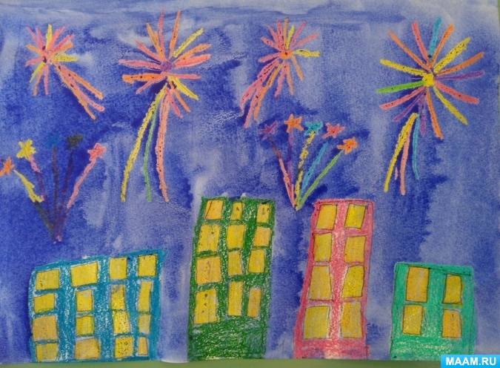

2) С восковыми мелками аналогично можно сочетать и гуашь, например, передать с её помощью образ неба в виде широких разноцветных полос.

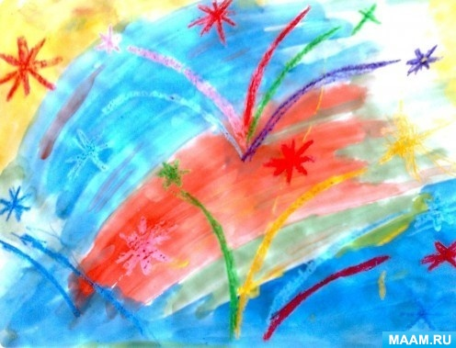

3) Залпы салюта можно передать и методом тычка жёсткой полусухой кистью. Сначала на основе тёмного цвета гуашью рисуются тонкие линии, а затем жёсткой кистью обозначаются огни салюта. При этом ребёнку нужно напомнить, что кисточку следует держать у бумаги вертикально, расплющивать о неё ворс. В результате получится большая «пушистая» точка.

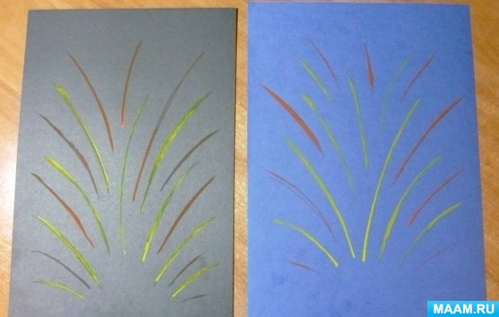 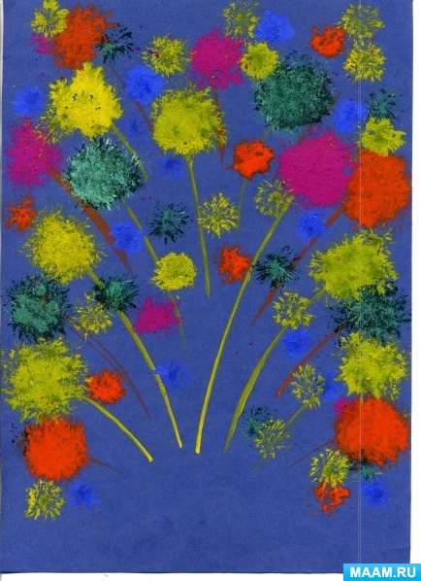

4) Похожий эффект получается, если использовать технику штампования. В качестве инструмента можно использовать самодельную втулку из картона (можно взять втулку от туалетной бумаги) или пластиковую трубочку: один конец надрезается на множество частей, которые затем отгибаются в стороны. Полученный штампик просто окунается в блюдце с краской — и можно рисовать. Изображение получится особенно эффектным, если одновременно делать отпечатки несколькими такими штампами разного размера.

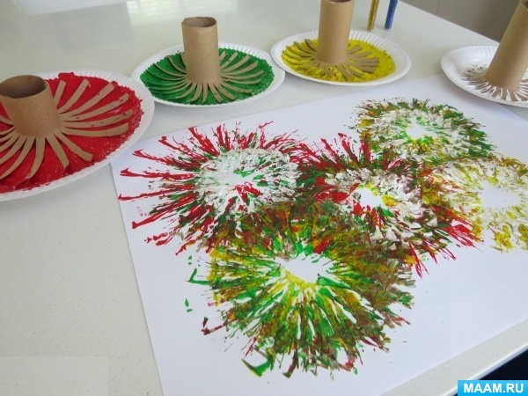

**13. Аппликация «Поздравительная открытка».**

Композиция с голубем мира, георгиевской ленточкой, гвоздиками или звездой.

*Символы Победы и Памяти:*

*Белый голубь* – символ Мира, чистоты и светлого неба.

*Георгиевская лента* – символ дня Победы, биколор (двуцвет) оранжевого и чёрного цветов. Чёрный цвет означает дым, а оранжевый – пламя. Её можно встреть на лентах моряков, на многих наградах (орденах, медалях). Эта лента стала символом военной доблести и славы.

*Красная гвоздика* – символ Памяти и благодарности. Красная гвоздика является символом пролитой крови, олицетворение мужества, храбрости, побед и преодоление трудностей.

*Красная звезда* – с одной стороны, это как эмблема, отличающая от других, на военной технике, на форме наших бойцов, издавна считалось, что это защита, оберег от всего плохого, а с другой стороны – это символ вечности. «Вечность» - значит «всегда». Например, вечный огонь располагают именно в звезде.

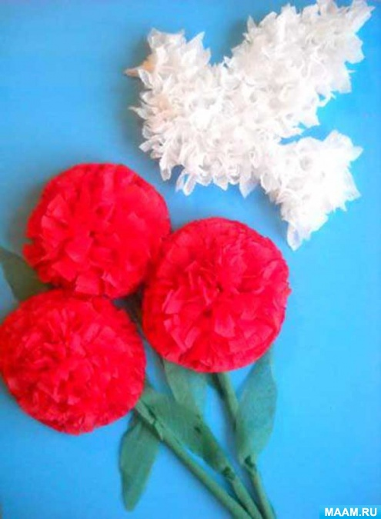 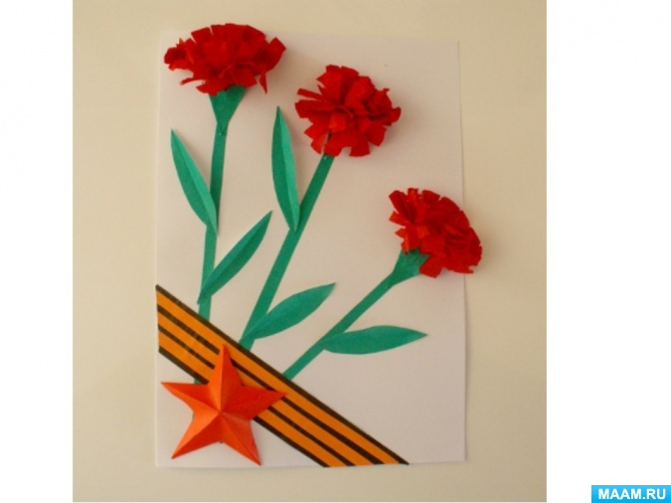 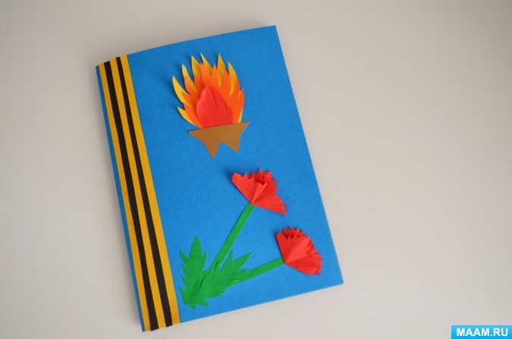

**14. Лепка «Военная техника».**

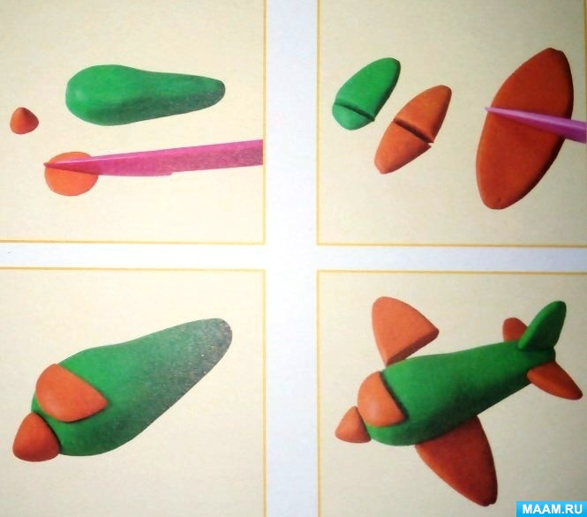 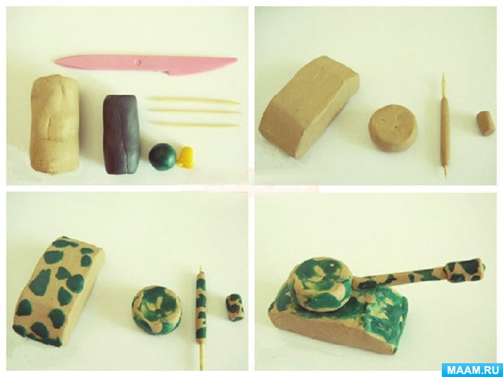

**15. Совместная поделка ко Дню Победы.**

Очень важно воспитать в наших детях уважение к этому дню и напомнить, что мир возможен, когда есть единство и уважение. В память о героических подвигах, самоотверженности и смелости наших защитников предлагаю сделать с ребенком совместную поделку/композицию из любых материалов: цветная бумага, картон, гофрированная бумага, пластилин, салфетки, вата или любые другие подручные средства. Здесь можете проявить вашу фантазию и фантазию ребенка.

